Авто для внедорожных покатушек
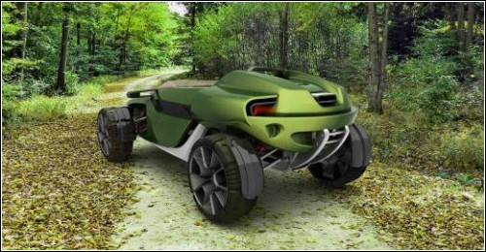
Концептуальная багги для состоятельных экстремалов
У состоятельных людей и развлечения соответствующие: охота, дайвинг, экстремальная езда по горным дорогам, скоростным трассам и даже там, где дороги как таковой попросту не существует. Для таких автомобилистов и предназначен концепт-кар под названием Earth Racer, ставший дипломным проектом Александра Сячинова.
Это небольшая, но юркая багги для обеспеченных любителей погонять по грунтовым и асфальтовым трассам, причем как уже существующим, так и проложенных собственноручно.
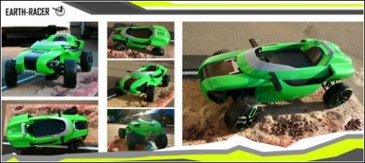
Концептуальная багги для состоятельных экстремалов
Полагаю, автор проекта и сам любитель поэкстремальничать на авто, поскольку его концептуальный внедорожник продуман до мелочей. К примеру, двери у Earth Racer - это элемент в виде подковы, откидывающийся вперед, тогда как в обычную багги достаточно трудно забраться через каркас безопасности, а если водитель вдруг не справится с управлением, его выручат автоматически выстреливающие дуги безопасности.
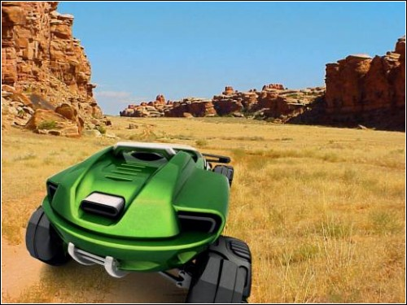
Концептуальная багги для состоятельных экстремалов
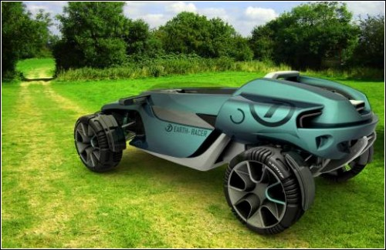
Концептуальная багги для состоятельных экстремалов
Предусмотрена и приятная мелочь для чистоплотных автомобилистов: зеркала заднего вида можно прятать в специальные футляры, чтобы не забрызгать грязью, мчась на всех парусах и не разбирая дороги к заветному финишу.
Концепт также оборудован специальным пыле- и влагонепроницаемым багажником, куда автолюбители могут спрятать личные вещи и детали для ремонта машины. А вот чего в салоне нет, так это приборной доски, - задумано, что вся необходимая информация будет транслироваться непосредственно на стеклах штурманского и пилотского шлема, а управлять подачей информации можно с помощью джойстика.
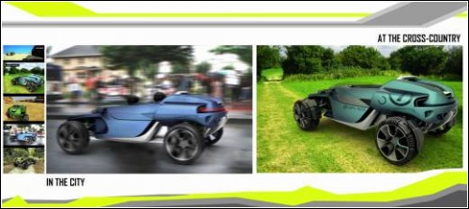
Концептуальная багги для состоятельных экстремалов
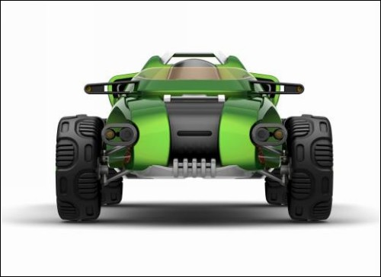
Концептуальная багги для состоятельных экстремалов
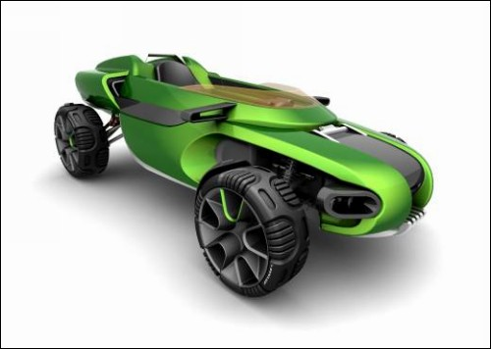
Концептуальная багги для состоятельных экстремалов
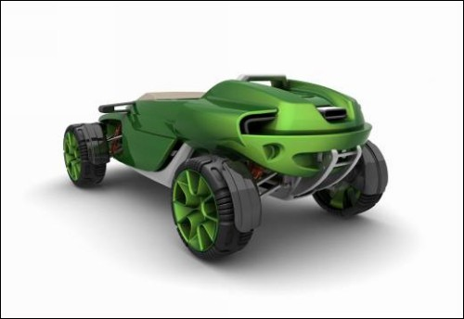
Концептуальная багги для состоятельных экстремалов
Автор проекта предполагает, что если Earth Racer станет серийным автомобилем, то его цена в зависимости от комплектации составит от 50 тыс. до 80 тыс. долларов.
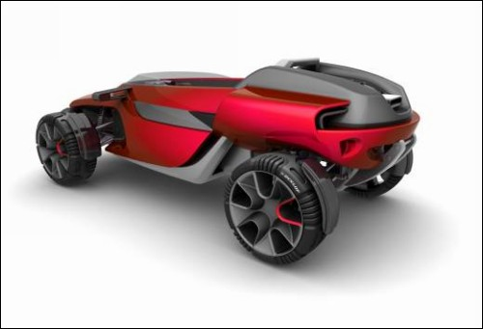
Концептуальная багги для состоятельных экстремалов

